Картотека игр с применением логических блоков Дьенеша
для детей старшего дошкольного возраста.

Игры и упражнения для детей от 5-8 лет направлены на развитие умения выявлять и абстрагировать свойства предметов, умение «читать схему», закрепление навыков порядкового счета, развитие способности к логическим действиям и операциям, развитие умений разбивать множества по трем совместимым свойствам, производить логические операции «не», «и», «или», доказательности мышления.

Игра: «Где чей гараж?»
Цель: Развивать умение выявлять и абстрагировать свойства предметов.
Материал: Таблица с изображением дорожек и гаражей, логические блоки.
Описание игры:
Перед детьми таблица. У каждого ребенка - блоки (машины). Надо поставить каждую машину в свой гараж. Знаки на развилке дорог показывают, на какую дорожку должна свернуть машина.
- Одна таблица на всех детей. Участники разбирают блоки-машины и поочередно ставят их в свой гараж.
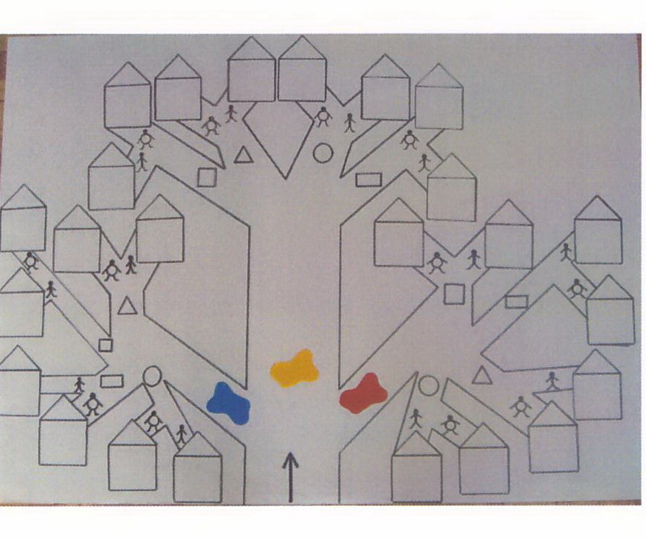

Игра: «Математический коврик»
Цель: Развивать классификационные умения, логическое мышление, внимание.
Материал: Таблица с изображением математического коврика, логические блоки.
Описание игры:
- Перед детьми математический коврик его надо украсить логическими блоками. Знаки подсказывают, какие блоки должны разместиться в каждом квадрате.
- Дети уточняют, где какие блоки должны помещаться и украшают коврик логическими блоками.
- Украсив коврик, дети рассказывают правила размещения блоков на коврике, проверяют друг друга.

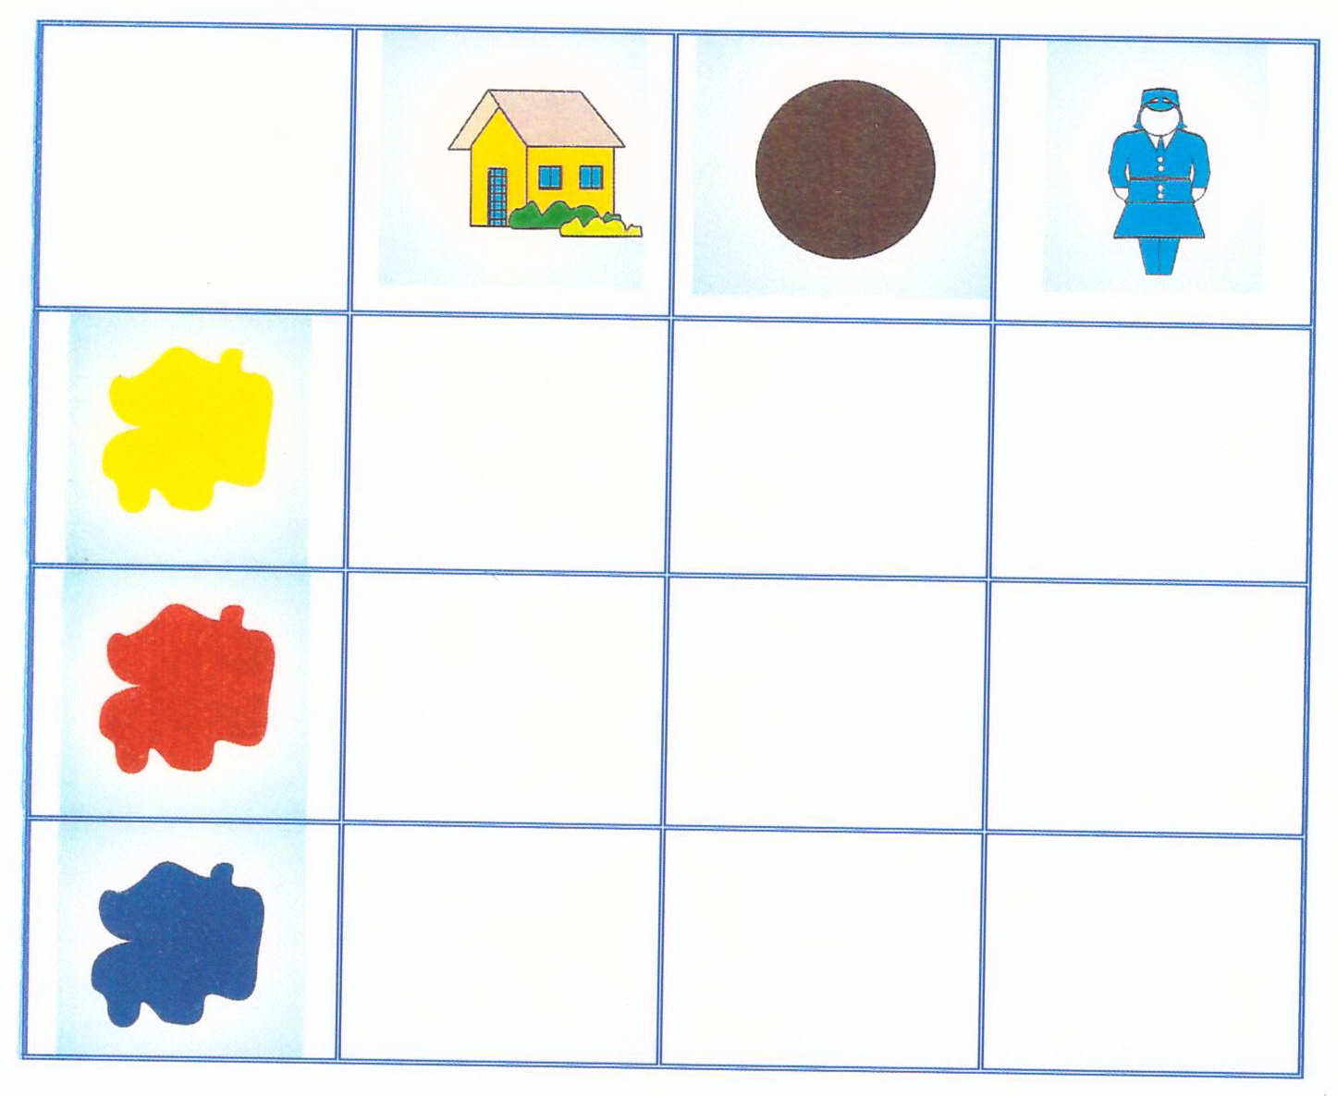

Игра: «Раздели блоки»
Цель: Развитие умений разбивать множества по трем совместимым свойствам, производить логические операции «не», «и», «или», доказательности мышления.
Материал: 3 обруча (красный, синий, желтый), логические блоки.
Описание игры: Перед детьми три разноцветных пересекающихся обруча
Сначала взрослый предлагает детям поставить игрушку или прыгнуть на любое из мест в обручах и назвать, где оно находится: 1-е – внутри всех трех обручей , 2-е – внутри желтого и красного, но вне синего обруча, 3-е – внутри красного и синего, но вне желтого обруча, 4-е – внутри желтого и синего, но вне красного обруча, 5-е – внутри желтого, но вне красного и синего обруча, 6-е – внутри красного, но вне желтого и синего обруча, 7-е – внутри синего, но вне желтого и красного, 8-е вне всех обручей.
Затем дети решают различные игровые задачи, предложенные взрослым: засаживают цветами палисадник, раскладывают пирожные на праздничном столе, составляют мозаику и проч. Правила разбиения блоков они предлагают сами. Например, разложить пирожные на блюда так, чтобы на красном блюде оказались вне красные пирожные, на синем – вне треугольные, на желтом - вне толстые пирожные, или составить мозаику так, чтобы в красном окошке были все круглые стеклышки, в синем – все большие, в желтом- все желтые, и т.д.

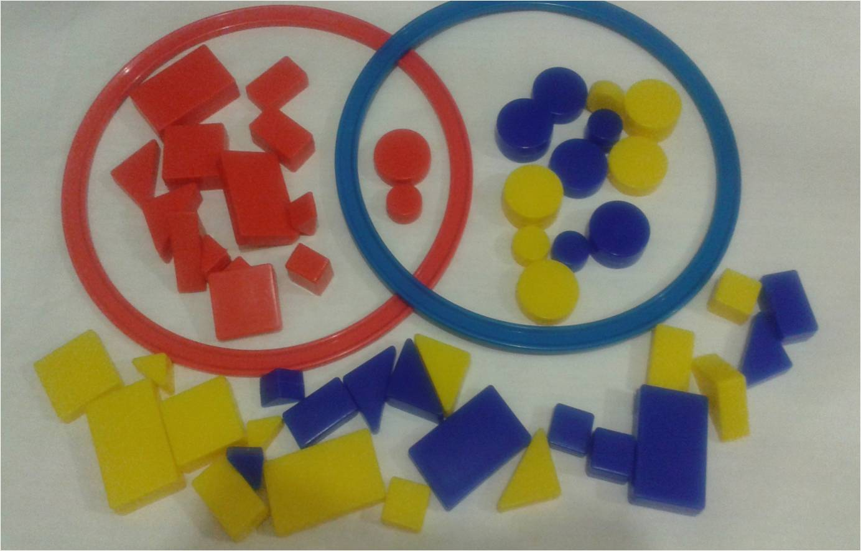

Игра: «Логический поезд»
Цель:
- Развитие способности к логическим действиям и операциям
- Умение декодировать (расшифровывать) информацию, изображенную на карточке
- Умение видоизменять свойства предметов в соответствии со схемой, изображенной на карточке
- Умение действовать последовательно в строгом соответствии с правилами
Материал:
- Три паровоза разного цвета (синий, желтый, красный).
- На каждом поезде его номер 1,2,3,4,5,6,7,8,9,10,11,12.
- 4 вагона
- Карточки с символами изменений свойств, карточки с изображением отношений между числами.
- Комплекты блоков Дьенеша или логических фигур.
Описание игры: В игре может участвовать вся подгруппа детей 9-12 человек. Педагог, а затем сами дети раскладывают игровой материал, над каждым вагончиком кладут карточку с символом изменения свойств (карточка выбирается в произвольно), а так же раскладываются карточки с числовыми соотношениями.
Наш грузовой поезд необычный, логический. Грузы которые он везет, перезагружаются из вагона в вагон. В каждом вагоне с ними происходят изменения, в соответствии с правилами изображенным на карточке над вагоном.
Последовательность действий.
Распределение команд по поездам. Каждый ребенок берет карточку с числовыми соотношениями, например 2<*<4, находит число, обозначенное *- это 3, значит его груз «поедет» в желтом поезде ( «3» входит в номер этого поезда 1234). Таким образом все дети распределяются на три команды (везут грузы в желтом, синем и красном поездах).
Перевозка груз Свой груз надо провести по всем вагонам в соответствии с правилами (изменение свойств по часовой стрелке) например, в желтом вагоне едет логическая фигура: большой красный треугольник, в первом вагоне (от головы поезда он изменит величину и станет маленьким красным треугольником, во втором вагоне после изменения цвета, он станет маленьким желтым треугольником, в последнем третьем вагоне повторное изменение цвета – наш груз маленький синий прямоугольник.)
- положить груз, с которым начинаем путешествие слева от поезда: груз, побывавший во всех вагонах справа от последнего вагона, таким образом, слева от поезда мы положим большой красный треугольник, справа от последнего вагона маленький синий прямоугольник. Все дети команды участвуют вместе с воспитателем в проверке правильности выполнения задания.
-Взять следующий груз, произвести с ним те же действия, выигрывает команда, подготовившая к перевозке большее количество груза.
Один из вариантов дальнейшего развития игры:
- Выбор пункта отправки и назначения груза (постройки объектов и т.д.)
- Оформление сопроводительных документов для груза (количество, вид, (шифрование свойств). В период освоения игры первоначальное количество вагонов 1-2, затем количество вагонов увеличивается до четырех. Изменение расположения карточек со свойствами над вагонами позволяют проводить эту игру многократно (при желании и интересе детей).

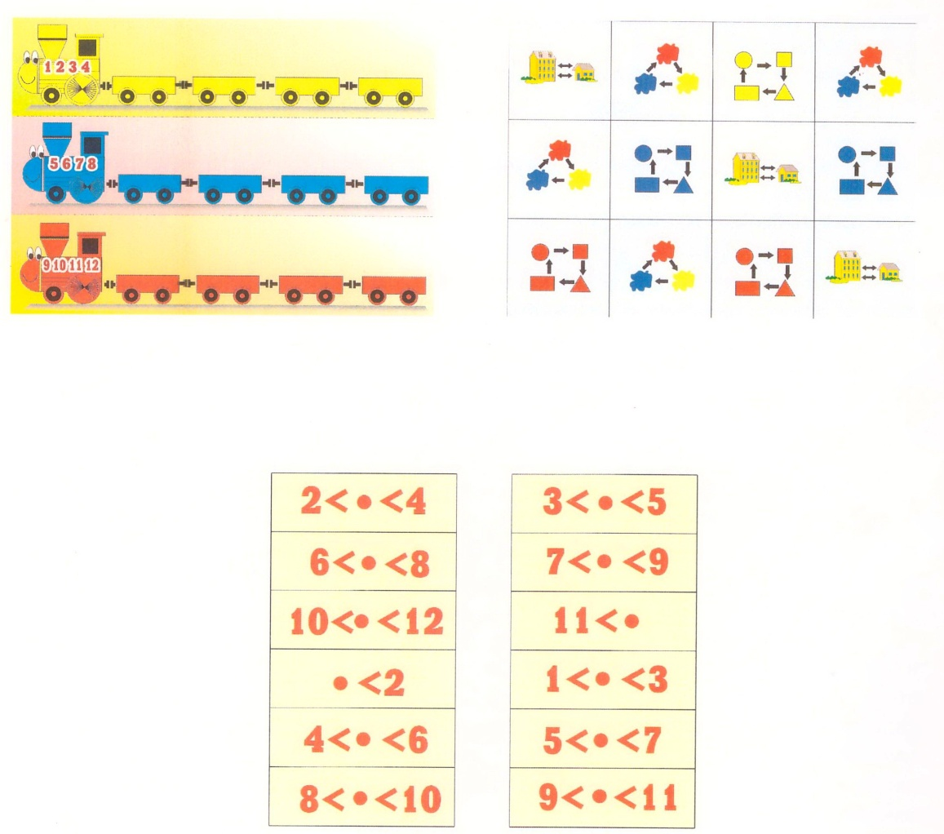

Игра: «Украсим ёлку бусами»
Цель:
- Развитие умения выявлять и абстрагировать свойства
- Умение «читать схему»
- Закрепление навыков порядкового счета
Материал: Изображение елки, 15 карточек с символами, набор логических блоков Дьенеша.
Описание игры:
Надо украсить елку бусами. На елке должно быть 5 рядов бус. В каждом ряду три бусинки. Цифра на карточке указывает порядковый номер нитки бус (счет начинаем с верхушки елки).
Повесим первый ряд бус (карточки с цифрой 1). Закрашенный кружок показывает нам место бусинки на ниточке. Первая бусинка маленький желтый круг, вторая большой желтый квадрат, третья маленький желтый треугольник. Аналогично развешиваем остальные бусы.

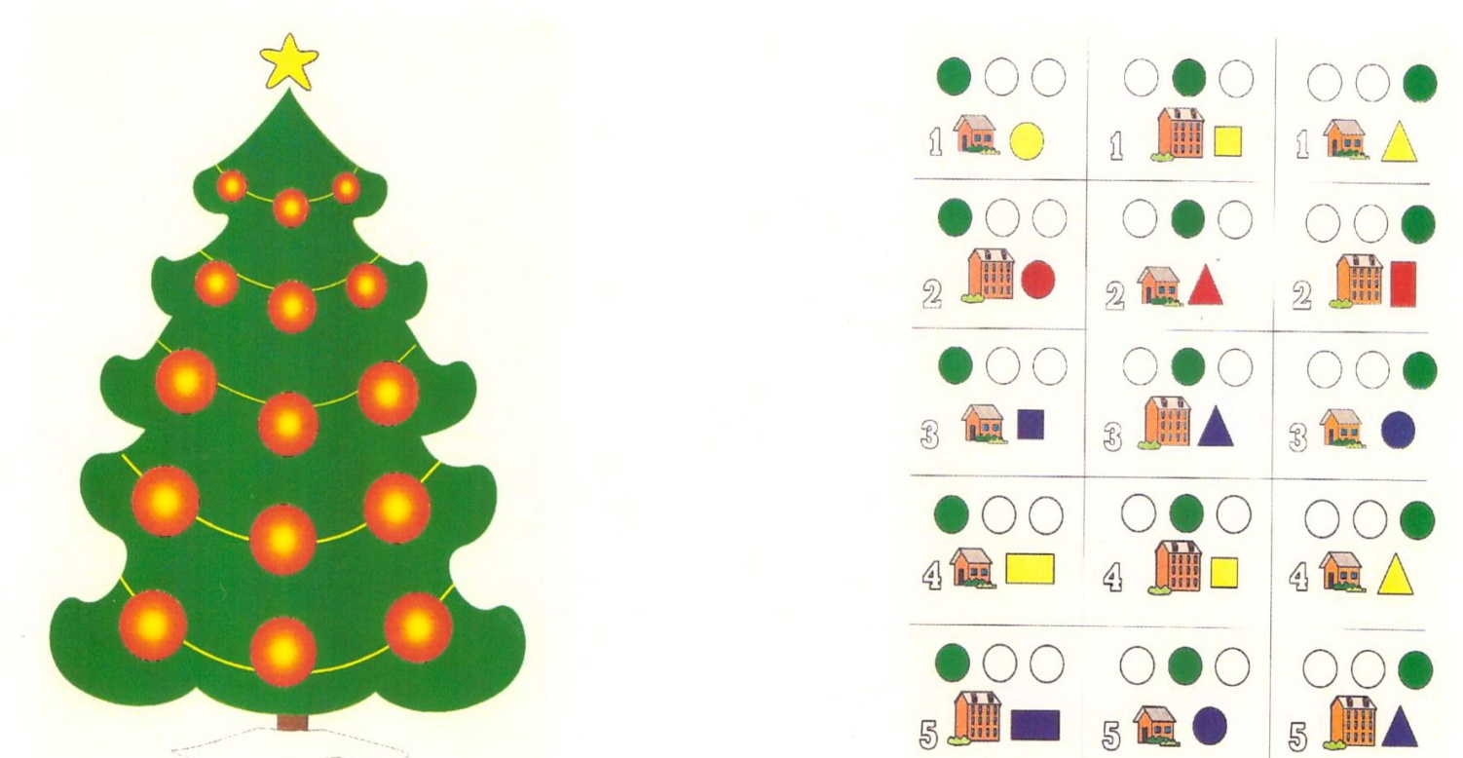

Игра: «Архитекторы» (Детская площадка)
Цель:
- Развитие умения выявлять и абстрагировать свойства
- Умение пользоваться алгоритном
- Развитие творческих способностей
Материал: Алгоритм №№ 1,2, набор логических блоков Дьенеша.
Описание игры: Детям предлагается разработать проект детской площадки:
- Выбрать необходимый строительный материал
- Построить объекты детской площадки
Выбор строительного материала в строгом соответствии с правилами (по алгоритму №1 или по алгоритму №2). Как выбрать строительный материал? Давайте вместе сделаем это, пользуясь алгоритмом №1.
Берем любой блок. Пусть это будет, например, синий большой толстый треугольный блок. Слово «начало» подсказывает нам откуда начинать путь (движение по блок схеме). В ромбе вопрос: «красный наш блок?»- Нет. Двигаемся вправо. Во втором ромбе вопрос: «круглый наш блок?»- Нет и попадаем на конец блок-схемы. Наш блок может быть использован при строительстве.
Возьмем красный большой тонкий круглый блок. На вопрос «красный?» Отвечаем «да» и двигаемся влево. По правилу красный цвет меняем на синий и уже с синим блоком возвращаемся к началу. На вопрос «красный?» Отвечаем «нет» и двигаемся вправо. На вопрос «круглый?» Отвечаем «да» и затем изменим круглую форму на квадратную. Таким образом к концу наш блок будет синим квадратным большим тонким. Таким образом весь наш строительный материал будет не красным и не круглым (размер и толщина роли не играют). Можно приступать к строительству. Приветствуются самые смелые проекты.
Самые смелые могут приступать к более сложному выбору материала, используя алгоритм №2.
Два возможных варианта а и б представлены *
(* идея игр принадлежит О.Финкельштейну).

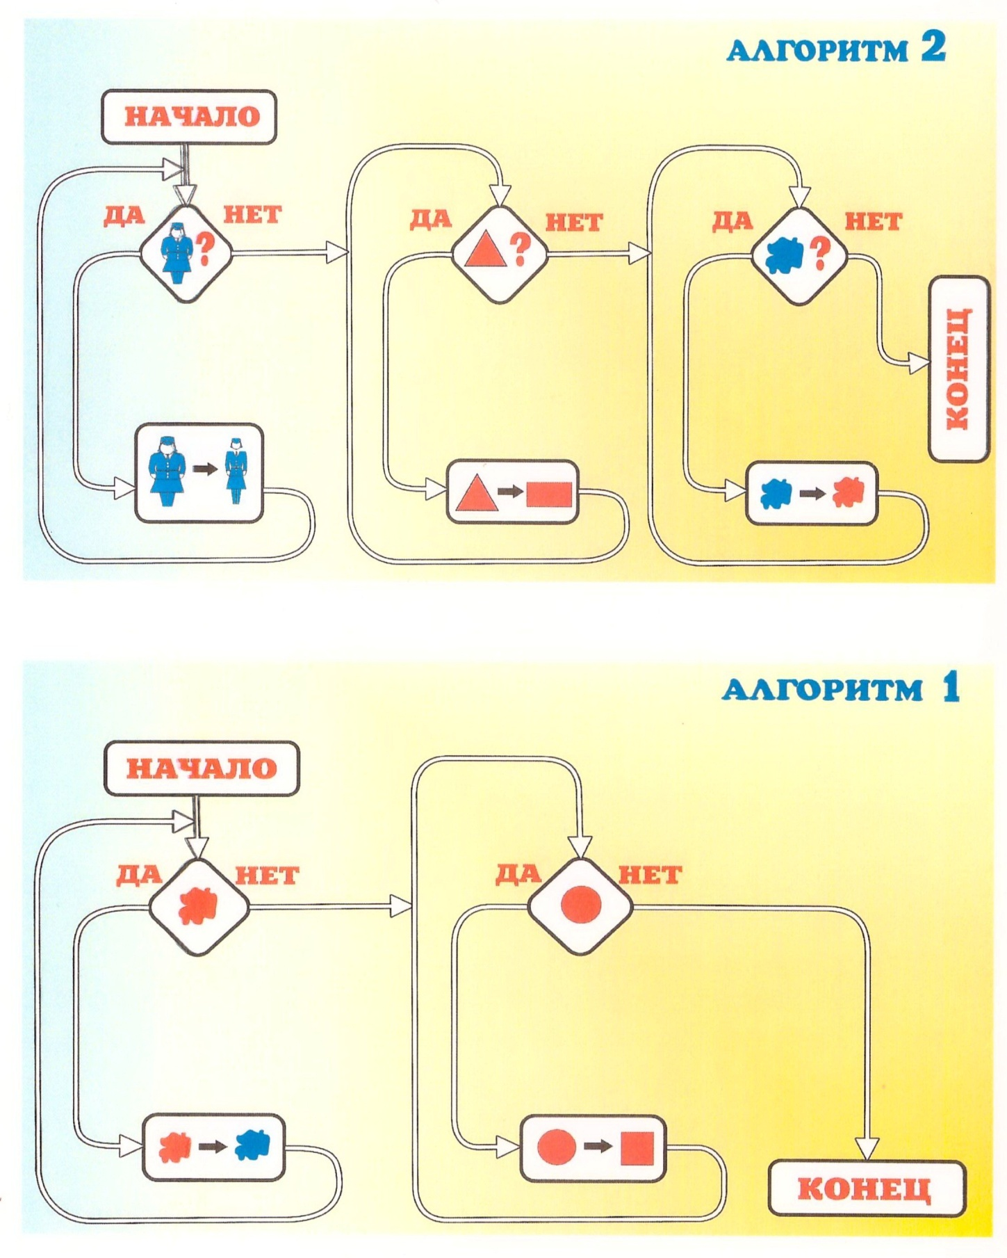

Игра: «Мозайка цифр»
Цель:
- Развитие способности декодировать (расшифровывать) информацию, изображенную на карточке
- Умение выбирать блоки по заданным свойствам
- Закрепление навыков вычислительной деятельности
Материал: 48 карточек с изображением символов и примеров. 12 числовых карточек. Карточки с изображением предметов (цветом показана толщина) 15 предметных карточек. Блоки Дьенеша.
Описание игры:
Дети распределяют между собой 48 карточек с изображением символов и Материал: Логические блоки Дьенеша, карточки со знаками-символами и примерами.примеров (например, если играющих 12, каждый берет по 4 карточки). Каждый ребенок решает пример на своей карточке, «расшифровывает» ее и берет блок, соответствующий шифру и находит место для него на изображении предметов. Если все блоки выбраны верно, будут заполнены все 15 изображений предметов.
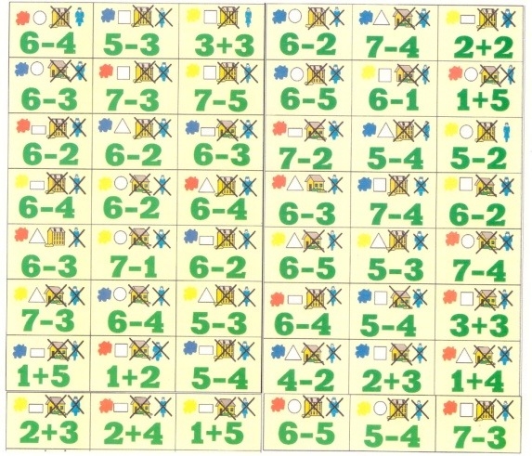
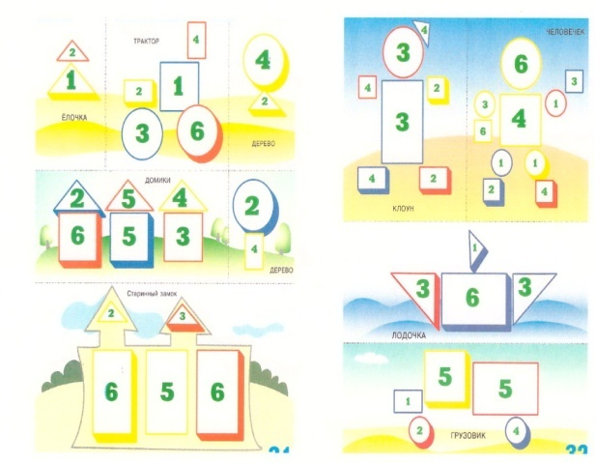
Игра: «Выкладываем дорожки»
Цель: Развивать умение анализировать; умение «читать схему»; умение кодировать и декодировать информацию; умение ориентироваться на плоскости; память; самоконтроль; умение работать в коллективе.
Материал: Логические блоки Дьенеша (для одной команды толстые, для другой- тонкие).
Описание игры:
Игра может проводится как соревнование между двумя командами. (В каждой команде 2,4 или 6 человек) или играть может один ребенок, выполняя все задания на листе №1 или на листе №2.
Смысл соревнования заключается в том, кто быстрее выложит дорожку из плиток (плоскостных фигур) 3,4. Форму, размер, цвет плиток выбирают согласно схемам №1,2
На схеме №1 (лист1) хорошо видно, что каждое свойство имеет свой «домик».
Схема №2 подскажет нам, какие именно плитки (фигуры) надо выбирать для дорожки.
Всего в дорожке будет – 12 плиток: их форма закодирова в первом столбике схемы, размер- во втором и цвет в третьем.
Рациональный способ проверки: в начале проверить конечный результат- какая получилась плитка, и затем уже проверить, все ли три свойства выбраны верно.
Дорожка выкладывается или из блоков или из плоскостных фигур, по порядку от 1 до 12 плитки.
Любое усложнение предполагает проведение тренировочных игр и упражнений.

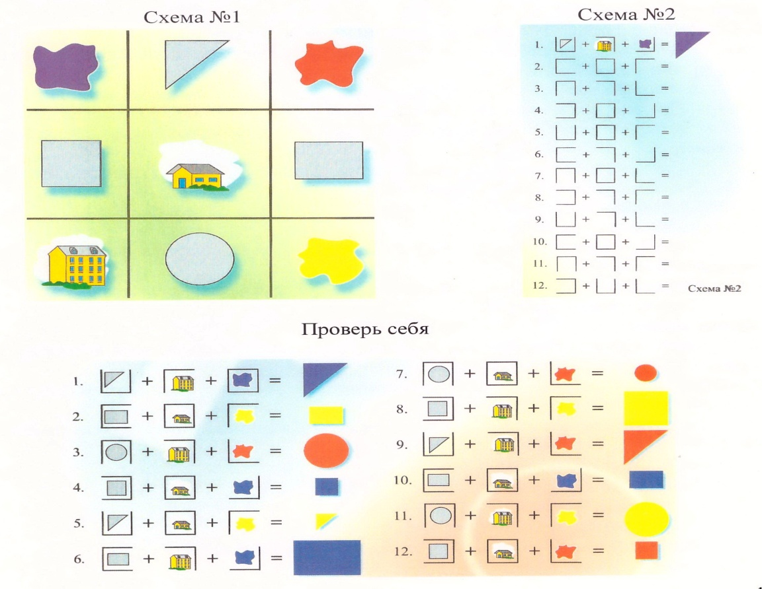

Игра: «Поиск затонувшего клада»
Цель: Развитие внимания, памяти, умения работать в коллективе, самоконтроль. Тренинг решения примеров.

Описание игры:
Рассмотрим лист, мы видим – 4 ряда знаков символов – символы формы, цвета, толщины, размера. А под каждым символом- два примера.
Всего на листе восемь заданий ( I-VIII). Каждое выполненное задание дает возможность найти один драгоценный камень.
Решать примеры в задании нужно по вертикали – сверху вниз. А ответ примера позволяет нам выбрать знак-символ.
Выполним вместе задание:
2+2=4 – форма камня- прямоугольная
5+1=6 – цвет камня – желтый
5+5=10 – камень – не тонкий, а значит толстый
1+2=3 – камень- маленький
Таким образом, мы расшифровали один драгоценный камень: он желтый, толстый, маленький, прямоугольный. Откладываем в сторону блок с такими же свойствами.
А сейчас проверим себя, воспользовавшись листами «Ответы к заданиям листа». Ответы на примеры даны по горизонтали. Все четыре примера мы решили верно и правильно выбрали блок.
А если мы допустили ошибку, решая примеры?- не беда, на ошибках тоже учатся. Причем, сравнивая свой камень (блок) с ответом, мы сразу догадаемся, в каком из четырех примеров мы допустили ошибку. Например, еще раз выполняем 1 задание:
2+2=5 – блок который мы выберем, будет круглый 5+1=6 – цвет камня- желтый
5+5=10 – камень – не тонкий, а значит толстый
1+2=3 – камень- маленький
Сравниваем его с ответом….
Значит, мы допустили ошибку в первом примере- ответ первого примера определяет форму блока.
Ну, а если, у нас 2+2=6. Увы, такого варианта формы не существует…
Пример решен неверно.

Примечание:
- На листе «Ответы к заданиям» толстые блоки закрашены, тонкие выделены контуром.
- «Шпаргалка» для педагога дает возможность взрослому быстро проверить результаты выполнения задания.
Возможность, мы все примеры решили верно, а ошибка может быть в выборе свойств или самого блока по 4-м свойствам.
Алгоритм поиска камней:
- Повторить для каждого примера задания 1,2.
- Решить пример.
- Выбрать свойство (на основе ответа).
- Выбрать камень (блок), обладающий 4-мя свойствами.
- Проверить решение.
